# Workshop am GIS-Day in Linz

# Tracking-Art durch kreative Routenplanung

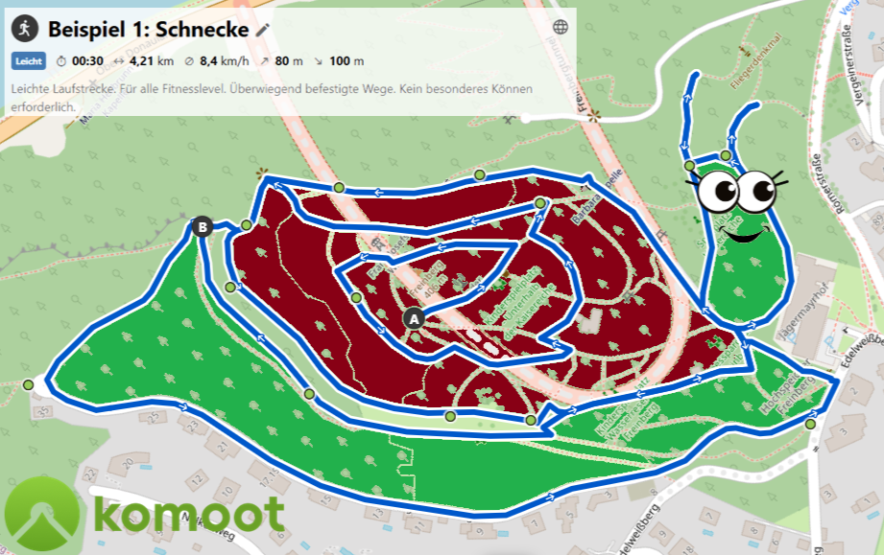

## **Teaser**

Der Workshop „Tracking-Art durch kreative Routenplanung“ verbindet die Fächer Geografie und wirtschaftliche Bildung, Digitale Grundbildung, Kunst und Gestaltung sowie Bewegung und Sport. Die Teilnehmenden planen eine Laufroute, deren Trackingpfad nach der Durchführung ein Kunstwerk ergibt – sei es ein Bild, eine Figur oder ein Schriftzug.

Die Route wird in einem eingegrenzten Kartenausschnitt digital auf der Website komoot.com geplant und analysiert. Das Ergebnis wird auf Wunsch im sozialen Netzwerk von Komoot geteilt. Die Schülerinnen und Schüler erwerben dabei wertvolle Kenntnisse im Umgang mit Geomedien und deren praktische Anwendung. Im Vordergrund steht dabei die Überprüfung der Route hinsichtlich ihre Umsetzbarkeit für die Durchführung. Die Ersteller sind somit herausgefordert, die Planungsumgebung und die Routenlänge an ihre Orientierungsfähigkeit im Raum und ihre sportliche Leistungsfähigkeit anzupassen.

Der Workshop bietet den Lernenden die Möglichkeit, sich kreativ zu entfalten und ihre Interessen einzubringen sowie auf die ihrer Gruppenmitglieder Rücksicht zu nehmen. So entdecken sie bekannte Wege und Orte in ihrer Umgebung auf neue und bewusste Weise.

## Ablaufplan

|  |  |  |  |  |
| --- | --- | --- | --- | --- |
| Phase  im Kiosk-Modell | geschätzte Zeitdauer | Inhalt | Sozialform | Materialien |
| Phase 1  Kontakt | 01 Minute | Begrüßung | Plenum |  |
| Phase 2  Information | 05 Minuten | Einführung in die Tracking-Art   * Was ist Tracking-Art? * Welche Beispiele findet man dazu im Internet? * Welche Hilfsmittel gibt es zur Erstellung? * Was muss bei der Planung beachtet werden? * Erklärung von GPS und GNSS | Plenum | Ausdrucke mit Beispielen für Tracking-Art; Beamer und Laptop zum Projizieren von Beispielen |
| Phase 3  Organisation | 03 Minuten | Austeilung und Erklärung der Schritt-für-Schritt-Anleitung zur Erstellung der Route | Plenum | Laptop/Tablet für die Demonstration |
| Phase 4  selbstständiges Lernen | 10 Minuten | Planung und Analyse der Route | Zweier- oder Dreiergruppen | Tablets; Schritt-für-Schritt-Anleitung |
| Phase 5  Kontrolle | 05 Minuten | Sammlung & Diskussion der Ergebnisse | Plenum | geplante Routen; Laptop zum Projizieren von Beispielen |